4. ЭКСПЕРИМЕНТАЛЬНАЯ ПРОВЕРКА АДЕКВАТНОСТИ МЕТОДОВ ОЦЕНКИ ФУНКЦИОНАЛЬНОГО СОСТОЯНИЯ ОПЕРАТОРА, РЕАЛИЗОВАННЫХ В СИСТЕМЕ "ЭЛЕКТРОНИКА-ПРОГНОЗ"
Для проверки адекватности разработанных методов оценки функционального состояния оператора был проведен эксперимент, который ставил перед собой следующие задачи. По каналу регистрации последовательности длительностей R-R интервалов необходимо было выяснить влияние процедуры вычитания тренда на частотный состав получаемых спектров, проанализировать зависимость частотного состава спектра R-R интервалов от функционального состояния оператора. По каналу анализа электродермальной активности требовалось показать значимые изменения ЭКС ТА при переходе из одного функционального состояния в другое и выделить группы ТА, специфически реагирующие на различные виды нагрузок. Кроме этого, представляет интерес анализ взаимозависимости информации, получаемой по обоим каналам. Для решения поставленных задач была разработана методика эксперимента, состоящая из двух частей. Каждая часть ориентировала на проверку адекватности одного из каналов получения информации.
4.1. Обоснование методик эксперимента
Для изучения спектров R-R интервалов моделировались различные виды умственной и уровни физической нагрузок. Исследования проводились на однородной по возрасту и уровню физического развития группы здоровых испытуемых, выполнявших в первой половине дня два вида психологических тестов (реакция выбора и счет в уме) и велоэргометрическую пробу (использовались нагрузки 25 и 100 Вт).
Статистика для обработки на ЭВМ выбиралась из стационарных участков с предварительным исключением анормальных результатов. Для спектрального анализа использовались реализации, в которых было зарегистрировано требуемое количество R-R интервалов в каждом изучаемом виде нагрузки (по 120 значений в исходном состоянии, при выполнении реакции выбора и счете в уме и по 250 значений при велоэргометрической пробе).
Исследование адекватности по каналу измерения ЭКС ТА проводилось на 15 здоровых испытуемых мужского и женского пола в возрасте 19-35 лет с примерно одинаковым уровнем
физического развития. Положительная мотивация к участию в эксперименте обеспечивалась включением испытуемых в комплекс исследований, связанных с профессиональной подготовкой.
Перед выполнением зачетных опытов каждый испытуемый знакомился с целью эксперимента, аппаратурой, находящейся на рабочем месте, правилами безопасности, нагрузочными тестами и проходил тренировку до получения стабильных результатов при выполнении тестов и выработки твердых навыков в их выполнении. Каждый опыт состоял из трех этапов.
На первом этапе при моделировании состояния оперативного покоя (экран дисплея погашен) испытуемый находился на рабочем месте в расслабленной позе или на велоэргометре (в зависимости от заданного вида нагрузки) в течение 5 минут производилась регистрация величин R-R интервалов и вектора измеренных значений ЭКС ТА в исходном состоянии.
На втором этапе при моделировании нервно-эмоциональной нагрузки (тест Ландольта) в течение 5 минут регистрировались величины R-R интервалов, а после выполнения теста измерялось ЭКС в соответствующих ТА.
Нервно-эмоциональная нагрузка моделировалась с помощью комплекса "Прогноз-01". Каждый испытуемый в течение 5 минут выполнял задание с кольцами Ландольта в режиме автотемпа (последующий сигнал появляется на дисплее после реакции испытуемого на предшествующий сигнал).
Учет уровня нервно-эмоциональной нагрузки проводился по скорости обработки информации, рассчитываемой по формуле В.И.Медведева, А.А.Генкина и А.В.Шека. Кроме этого, регистрировались временные и точностные характеристики выполнения теста, определялось среднее время реакции на сигнал и другие показатели качества, учитываемые в программе обработки .
На третьем этапе при моделировании физической нагрузки (велоэргометрическая проба ) с мощностью 100Вт в течение 5 минут регистрировались величины R-R интервалов, а после выполнения пробы измерялись ЭКС ТА.
Таким образом исследовались следующие состояния.
1. "Фоновое состояние", которое измерялось у человека, пришедшего к месту эксперимента после 5-минутного расслабления.
2. Состояние психической нагрузки, возникающей в результате выполнения испытуемым корректурной пробы "кольца Ландольта”/
3. Состояние комбинированной нагрузки, когда на состояние психической нагрузки накладывалась еще дозированная физическая нагрузка с помощью велоэргометра. Далее в тексте рассматриваемые состояния упоминаются как "состояние - I ", "состояние - 2" и "состояние - 3".
В каждом состоянии у испытуемого измерялось ЭКС 16-ти концевых ТА. В таблице 3 приведено соответствие номера ТА их наименование.
Таблица3
Соответствие номеров ТА, участвующих в эксперименте, их наименованию по международной классификации

Классификация ТА |  | P11 | ИT1 | GJ1 | MC9 | ИТ2 | TR1 | C9 | JG1
№ ТА в эксперименте | Левая рука | 1 | 2 | 3 | 4 | 5 | 6 | 7 | 8
№ ТА в эксперименте | Правая рука | 9 | 10 | 11 | 12 | 13 | 14 | 15 | 16

4.2 Проверка адекватности системы по каналу измерения вариативности сердечного ритма.
Основным положением при изучении спектров НРУ было разделение всего разброса на две главные части:
- разброс жестко детерминированный колебаниями уровня рабочей нагрузки и реактивности организма;
- разброс, обусловленный особенностями функционирования системы управления сердечным ритмом, который оценивался относительно меняющихся средних значений частоты пульса.
При вычитании тренда в спектре был представлен разброс второго вида, без вычитания тренда - учитывались и детерминированные изменением нагрузки колебания средней частоты пульса. При этом резко менялась картина спектра, хотя частотные характеристики пиков оставлялись прежними. Почти в 90% спектров, вычисленных без исключения тренда, наблюдались высокие значения спектральной плотности на низких частотах с обычным максимумом на нулевой частоте. На фоне этих высокочастотных компонентов пики в области частот 0,05 - 0,50 Гц были слабо выражены. В таких спектрах количественная оценка сосудистой и дыхательной аритмии затруднена, хотя качественно это сделать возможно. При вычитании тренда исключался доминирующий пик в области низких частот, поэтому существенно увеличивались пики на частотах 0.05 - 0.15 и 0.26 - 0.40 Гц.
Для сравнительной оценки видов спектрального анализа были определены средние значения спектров в основных диапазонах частот с вычитанием и без вычитания тренда. Усреднение производилось для каждого изучаемого состояния.
При вычитании тренда основная часть спектральной плотности приходилась на диапазоны сосудистой и дыхательной аритмии, при этом исключались из рассмотрения колебания с периодом в исходном состоянии свыше 12 секунд, при психологическом тестировании свыше 11 секунд, при физической нагрузке свыше 10 секунд. Если подсчитывать общую мощность спектра как сумму мощностей основных пиков, то она оказывается меньшей средней дисперсии. Это объясняется наличием "физиологического шума", который аддитивно присутствует во всем исследуемом частотном диапазоне.
При использовании спектрального преобразования без вычитания тренда установить количественное распределение спектральной мощности по частотным диапазонам представляет сложным из-за большой амплитуды низкочастотных колебаний. Причем по сравнению с исходным состоянием под воздействием нагрузки вся спектральная картина сдвигается в область низких частот, это наиболее выражено при физической нагрузке.
Сопоставляя распределение мощности в спектрах с вычитанием и без вычитания тренда, видно, что при выполнении психологических тестов амплитуда сосудистого пика в два раза выше чем при физической нагрузке, в то время как низкочастотные колебания преобладают при физической нагрузке. Поэтому спектры, соответствующие психической и физической нагрузкам при использовании методики без вычитания тренда являются практически идентичными. Вычитание тренда повышает возможности спектрального анализа, позволяя получить наглядную спектральную картину
и дать ей количественную оценку .В дальнейшем рассматриваются результаты, полученные при спектральном анализе с вычитанием тренда.
Рассмотрим типичные для каждого состояния спектры. На рис. 4.1 представлены спектры R-R интервалов двух испытуемых в исходном состоянии. На каждом спектре представлены 2 пика с максимумами на частотах 0,08 и 0,28 Гц в первом случае и на частотах 0,10 и 0,30 Гц во втором. Вся спектральная плотность распределена только в этих двух пиках. На верхнем графике доминирует сосудистый пик (на частоте 0,08 Гц),на нижнем - дыхательный (на частоте 0,30 Гц). В большинстве реализаций, соответствующих исходному состоянию, подобные пики были четко выражены
и определение их границ не представляло трудности.
Поскольку состояние испытуемых при выполнении реакции выбора и счете в уме значительно не различалось, то в качестве примера спектров при умственной нагрузке приведены спектры у двух испытуемых, зарегистрированные во время выполнения реакции выбора (рис. 4.2). На верхнем графике четко дифференцированы сосудистый и дыхательный пики с максимумами спектральной плотности на частотах 0,1 и 0,45 Гц соответственно. Основная часть спектральной плотности нижнего графика также распределена между сосудистым и дыхательным пиками, причем первый из них имеет максимум на частоте 0,04 Гц, а второй - 0,33 Гц. Однако в спектре можно дифференцировать также незначительное выраженные пики на частотах 0,18 и 0,53 Гц.

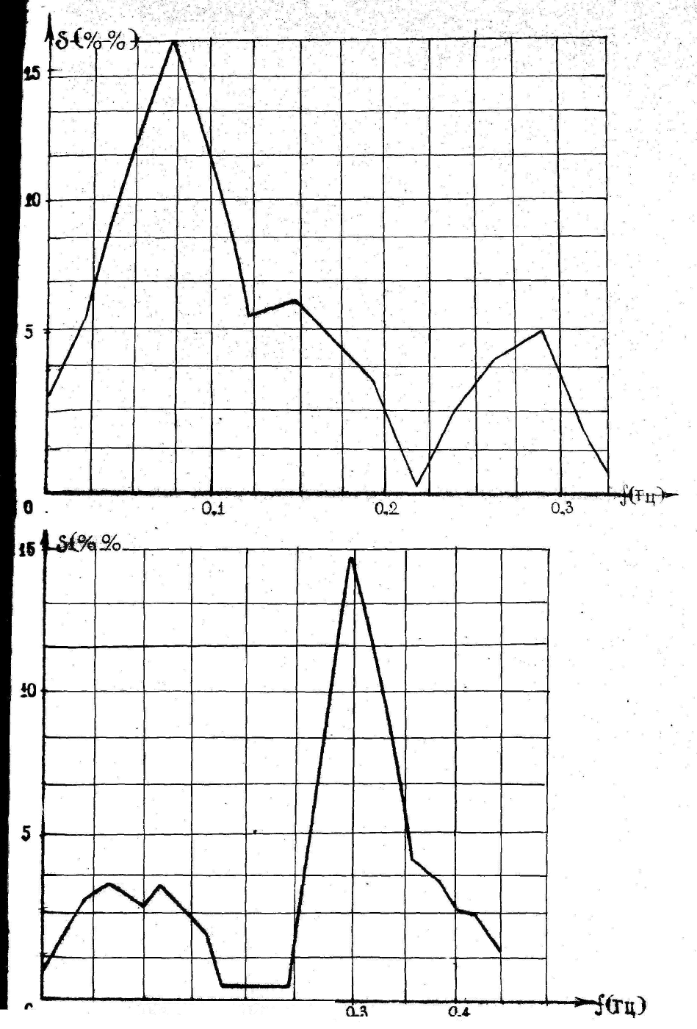

4.1. Примеры спектров двух испытуемых в исходном
состоянии
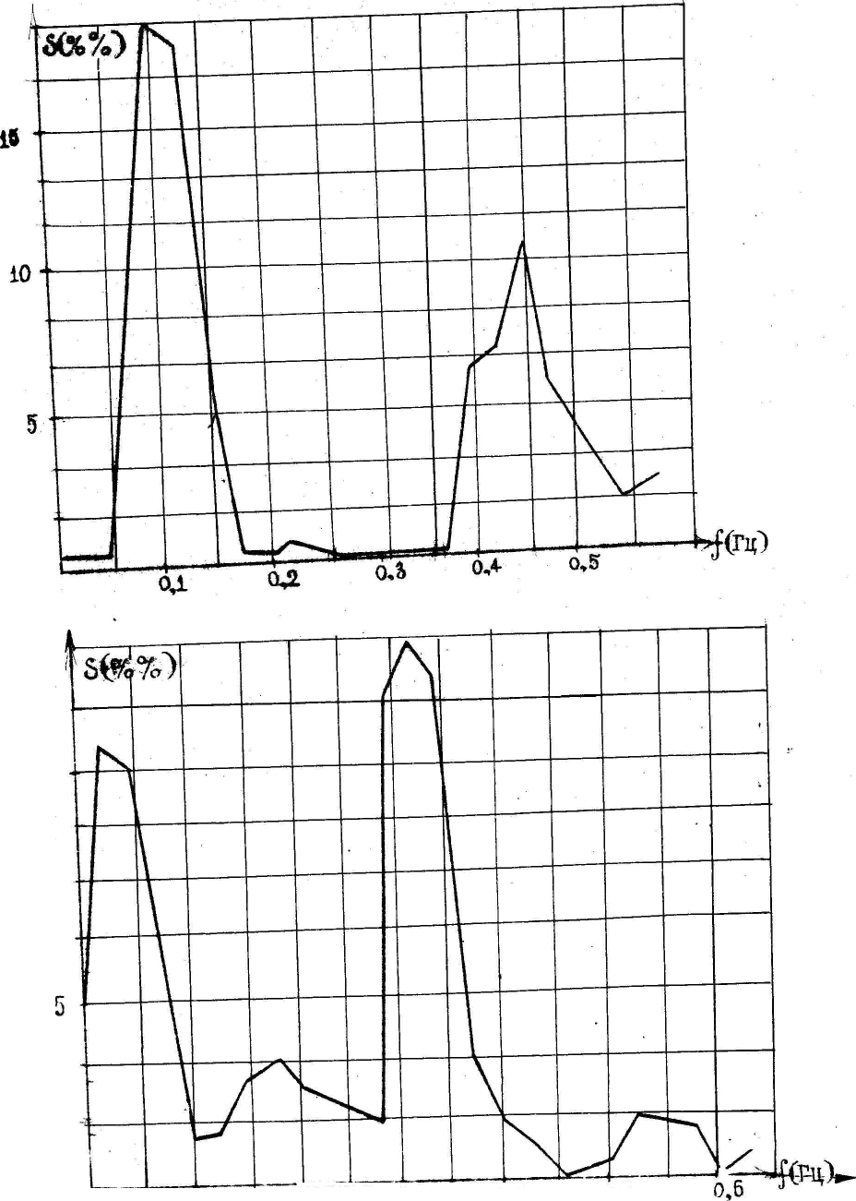

Рис.4.2.Примеры спектров двух испытуемых при выполнении реакции выбора.

Мощность этих пиков незначительна и их присутствие можно интерпретировать наличием определенного уровня "физиологического шума". Подобные пики не обнаружили повторности в других реализациях, что позволяет не принимать их во внимание при количественной опенке основных частотных компонентов спектра.
Типичные спектры, зарегистрированные при физической нагрузке мощностью 25 Вт у двух испытуемых, представлены на рис.4.3. При их анализе находят подтверждение все отмеченные выше характеристики спектров: доминирование сосудистого или дыхательного пиков, наличие умеренно выраженного "шума".
При анализе спектральных картин вышеперечисленных состояний обращает на себя внимание то, что в одном случае доминирует сосудистая аритмия, в другом - дыхательная.
Исследования показали, что подобное распределение дыхательного или сосудистого компонентов нельзя объяснить индивидуальными особенностями испытуемых. В качестве примера, подтверждающего указанное положение, на рис.4.4 приведены спектры, зарегистрированные у одного и того же испытуемого в разные дни обследования при физической нагрузке мощностью 100 Вт. При первом обследовании обнаружено преобладание мощности спектра в диапазоне сосудистой аритмии, при повторном обследования преобладала дыхательная аритмия. Представленные на рис.4.4 графики относятся к самому высокому уровню физической нагрузки.
Анализ представленных выше типичных спектральных картин различных функциональных состояний оператора позволил выделить две основных частотные составляющие:
- сосудистую аритмию;
- дыхательную аритмию. Подобное разделение частотных диапазонов стало возможным с использованием методики спектрального анализа с предварительным вычитанием тренда.

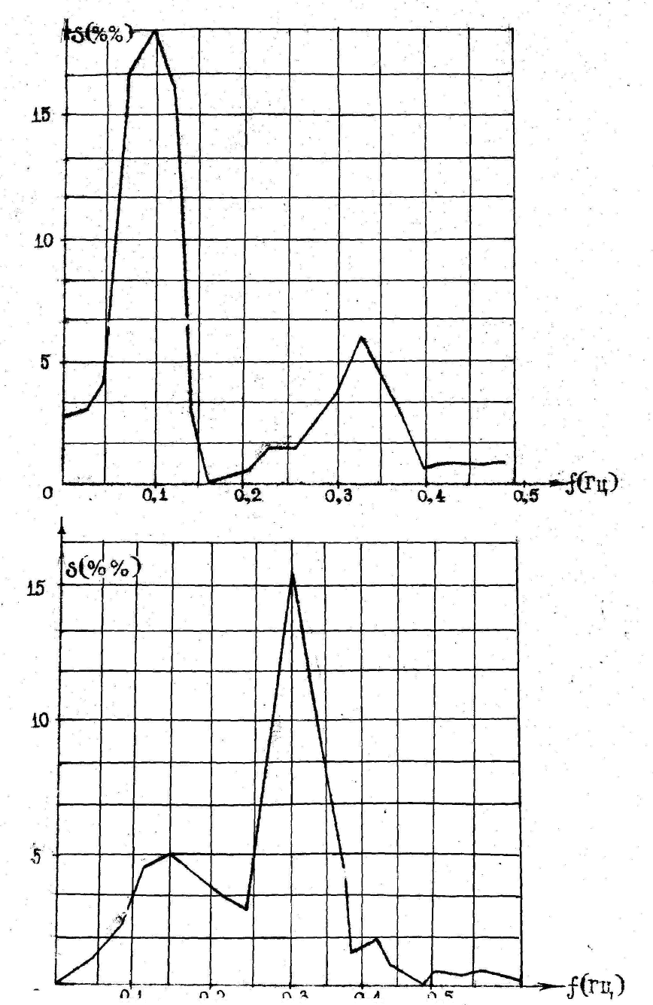
Рис. 4.3. Примеры спектров двух испытуемых при нагрузке 25 Вт

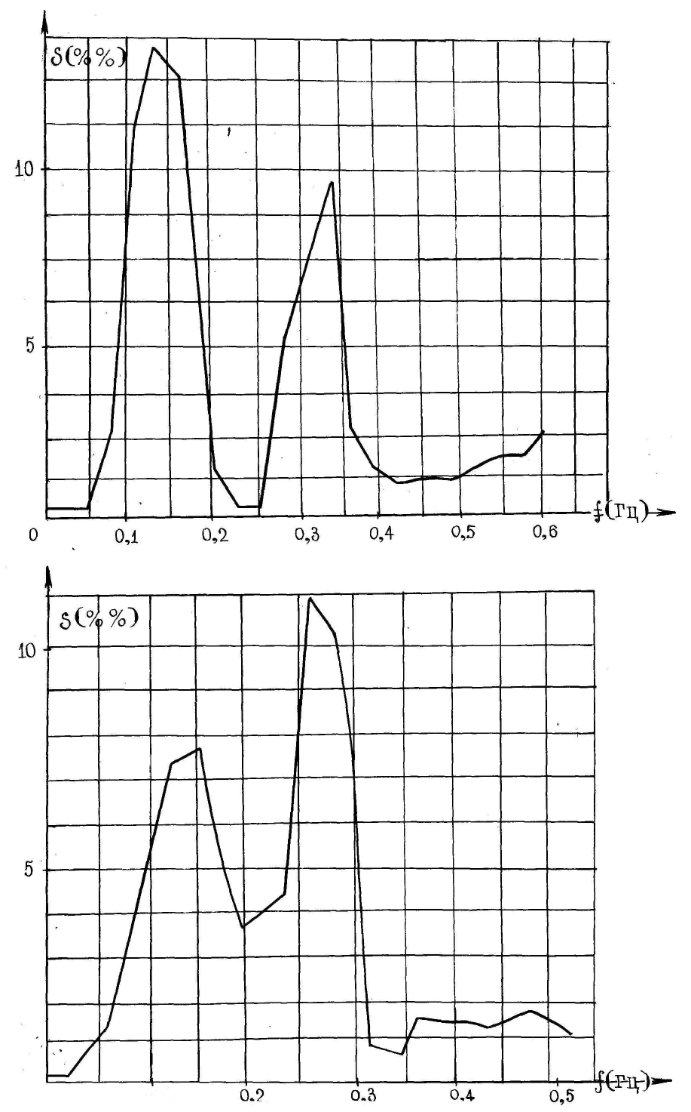

Рис. 4.4. Примеры спектров одного испытуемого при нагрузке 100 Вт
Для использования в диагностических целях спектрального представления последовательности длительностей R-R интервалов необходимо провести структурный анализ вариативности сердечного ритма (HRV), который заключается в оценке распределения мощности спектра по главным с физиологической точки зрения частотным диапазонам. Для структурного анализа представляет интерес частотные характеристики. Для каждого пика рассчитывалась частота и амплитуда максимума, частота правой и левой границ пика на половине максимальной амплитуды и ширина пика на той же высоте. Эти характеристики вместе со значениями средней длительности R-R интервалов и их общей и "скользящей" дисперсии приведены в приложении I по одной таблице для каждого состояния при первом или повторном обследовании.
Анализ структуры HRV в состоянии оперативного покоя показал, что относительное значение мощности спектра, соответствующее частотному диапазону сосудистой аритмии, на 29% выше, чем аналогичный параметр дыхательной аритмии. Это различие является значимым. Положение максимальной амплитуды по частоте для сосудистой аритмии менялось в пределах 0,04 - 0,18 Гц, а для дыхательной в пределах 0,21 - 0,49 Гц. Несмотря на то,что пик дыхательной аритмии (RSA ) можно обнаружить в гораздо более широком диапазоне частот, пик сосудистой аритмии (SA ) является более изменчивым по частоте, коэффициент вариации для частоты SA в 1,5 превосходит коэффициент виду вариации для частоты RSA . При одинаковой средней ширине пиков RSA и SA (0,1 Гц)это значение для RSA варьируется в большем диапазоне (вариационный размах RSA равен 0,16 Гц, SA 0,09 Гц).
Из-за того, что частоты, на которых обнаруживают себя пики SA и RSA существенно различаются в индивидуальных проявлениях, идентифицировать SA представлялось возможным лишь по отношению к RSA и наоборот. Средняя частота номинальной амплитуды SA равна 0,1 Гц, RSA - 0,33 Гц.
Характеристики структуры HRV при выполнении реакции выбора и счете в уме приведены в приложении I. Анализ характеристик показал, что структура HRV для этих видов деятельности является идентичной, характерной для воздействия умственной нагрузки. При умственной нагрузке сохраняется ряд особенностей спектров, характерных для состояния оперативного покоя; высокие вариационные размахи RSA , значительные индивидуальные различия и прочие. Однако мощность спектра в диапазоне SA значительно уменьшается на 23% по сравнению с этим же параметром в состоянии оперативного покоя. При этом относительное значение мощности спектра в диапазоне RSA остается неизменным. При умственной нагрузке частоты максимальных амплитуд SA и RSA незначительно сдвигаются в область больших значений.
Результаты исследования структуры HRV при физической нагрузке мощностью 25 Вт представлены в приложении I. В целом ряде реализаций отсутствовал пик в диапазоне SA , а среднее значение относительной спектральной мощности в диапазоне SA уменьшилось почти в 2 раза (с 54% в исходном состоянии до 29% в исследуемом состоянии). В 1,5 раза по сравнению с исходным состоянием возросло значение дыхательной аритмии. Средние частоты максимальных амплитуд были следующими: для SA -0,12 Гц, для RSA - 0,43 Гц, т.е. обнаружен сдвиг в область высоких частот по сравнению с исходным состоянием. Ширина
увеличилась в 1,5 раза, что говорит о большей степени недетерминированности данного вида аритмии в исследуемом функциональном состоянии.
При исследовании влияния на структуру HRV физической нагрузки мощностью 100 Вт (приложение 1.9,1.10) обнаружилась дальнейшая тенденция к уменьшению роли сосудистой аритмии в общей структуре. В то же время относительная спектральная мощность в диапазоне частот, соответствующих дыхательной аритмии, возросла до 48% против 23% в исходном состоянии. Средняя частота максимальной амплитуды пиков в обоих диапазонах сместилась еще более вправо и составила для SA-0,18 Гц, для RSA 0,48 Гц.
Наглядное представление полученных закономерностей дает схематическое изображение структуры средних спектров для различных функциональных состояний, представленное на рис. 4.5 и 4.6.
Чтобы проанализировать характер изменения структуры в зависимости от функционального состояния оператора, проводилось сравнение относительных и абсолютных значений SA и RSA в различных функциональных состояниях. Это сравнение иллюстрирует рис. 4.7, из которого видно, что в исходном состоянии статистически значимо превосходство SA , при умственной нагрузке абсолютные и относительные значения RSA и SA статистически не различаются, а при физической нагрузке значения RSA статистически значимо больше значений SA и чем выше уровень нагрузки, тем это различие более существенно. Если обратить внимание на абсолютные значения спектральных мощностей исследуемых составляющих, то видно, что дыхательная аритмия безразлична к любому виду нагрузки, а сосудистая аритмия чув

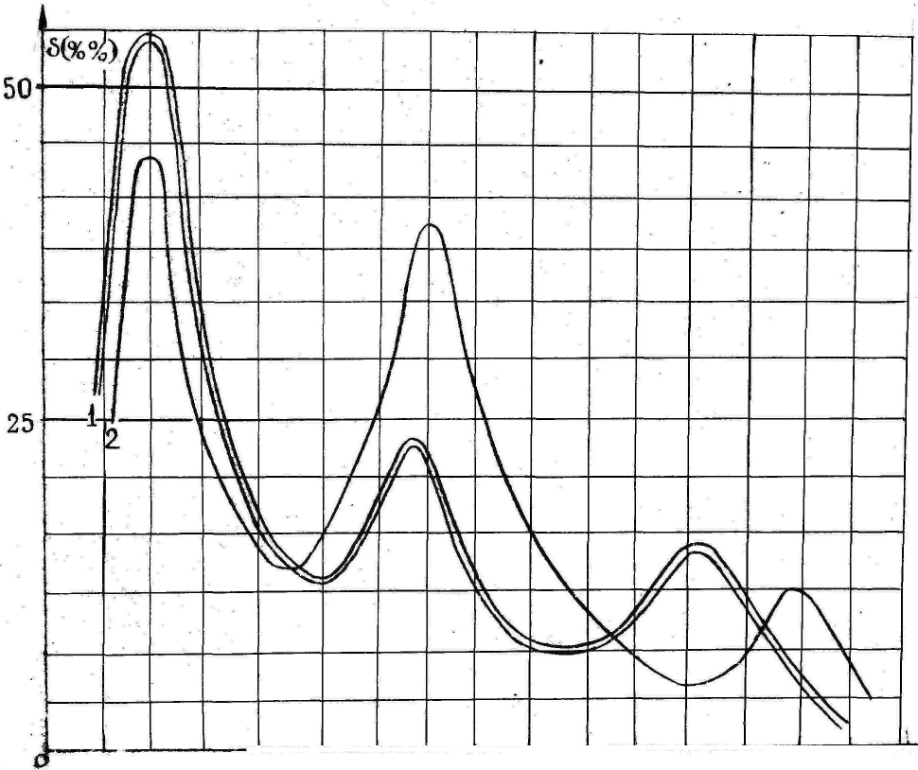

0,2 0,6 0,8
Рис. 4.5. Усредненные спектры в исходном состоянии при умственной нагрузке:
1 - исходное состояние; 2 - умственная нагрузка

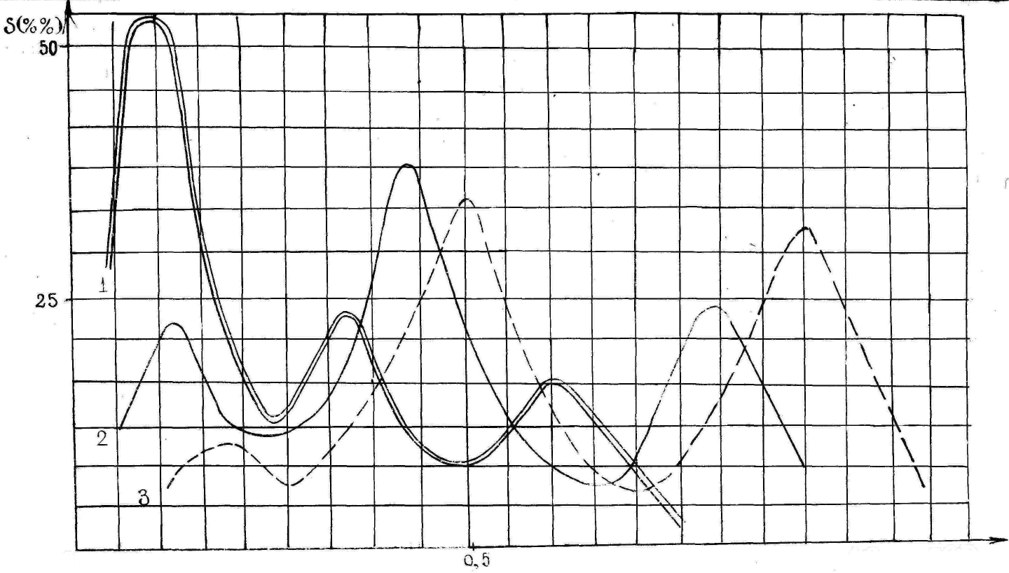

Рис.4.6. Усредненные спектры в исходном состоянии при 1 – исходное cостояние состояние;2 - физическая нагрузка

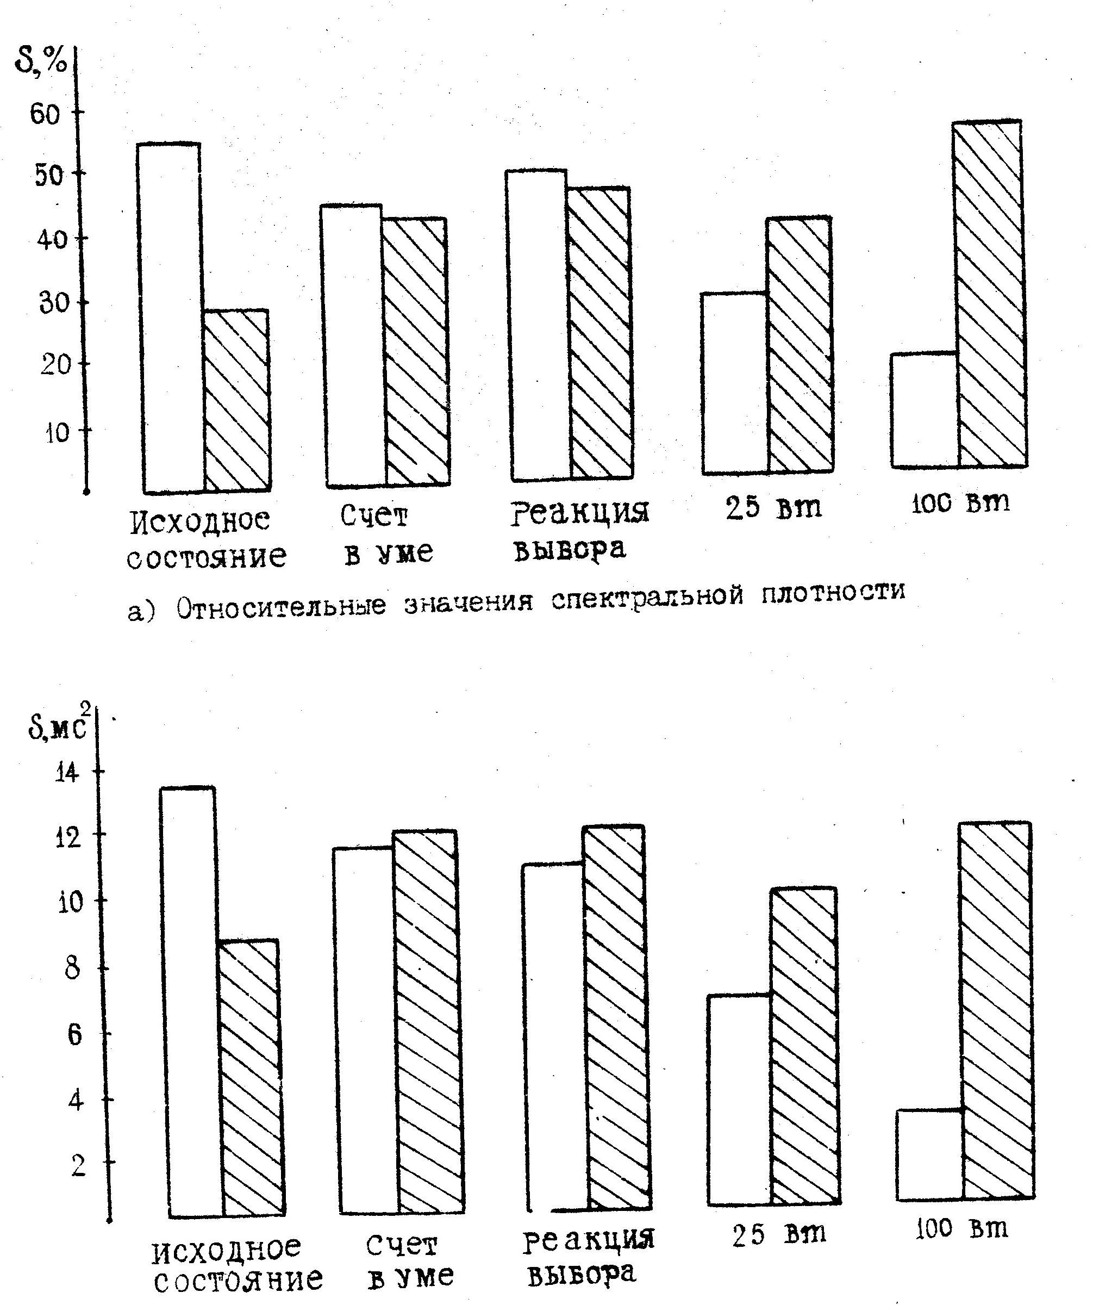
б) абсолютные значения спектральной плотности
Сосудистая аритмия Дыхательная аритмия

Рис. 4.7. Изменение основных компонентов спектра при умственной и физической нагрузках
ствительна к нагрузке и изменяется тем более, чем более энергетически мощная нагрузка имеет место. Из всего вышесказанного следует, что индикатором состояния напряженности как физической, так и психической служит спектральная мощность в частотном диапазоне SA . По соотношению параметров SA и RSA возможно идентифицировать состояние оперативного покоя, умственной нагрузки и физической нагрузки.
По результатам эксперимента был проведен корреляционный анализ традиционных параметров описания сердечного ритма (среднее значение R-R интервала XR-R и среднеквадратическое значение R-R интервала SR-R ) и структурных элементов HRV. анализ показал значимую взаимосвязь XR-R и SR-R с параметра-ми SA и RSA в исходном состоянии. При умственной нагрузке и умеренной физической (мощностью 25 Вт) значения XR-R и SR-R коррелировали лишь с мощностью спектра в диапазоне SA. При физической нагрузке мощностью 100Вт значения корреляции отсутствовали. Одной из задач корреляционного анализа была проверка взаимосвязи между характеристиками HRV и показателями качества деятельности. Для этого рассчитывались коэффициенты корреляции Спирмена между значениями XR-R ,SR-R , SA, RSA и скоростью выполнения психологических тестов. Статистически значимых коэффициентов корреляции не обнаружено, что однако не исключает возможности установления достоверных взаимосвязей при существенно большем объеме статистики.

4.3. Проверка адекватности системы по каналу измерения электродермальной активности точек акупунктуры

Для определения степени влияния на ЭКС ТА различных функциональных состояний человека необходимо провести попарное сравнение "состояний" с целью выявления значимых отличий средних значений ЭКС в каждой из ТА. Первоначально проведено сравнение по критерию Стьюдента [ 51 ]. Одновременно производился поиск аномальных измерений по критерию, описанному в [ 8 ]. Результаты сравнения "состояния-1" и "состояния-2 приведены в приложении 2.
Значимое различие средних значений ЭКС ТА обнаружено для ТА № 1, 2, 6, 7, 15. Боли за меру степени различия принять величину коэффициента Стьюдента tk , то по убыванию степени различия эти ТА можно выстроить в следующий ряд 15, 7, 2, 6, 1. В рассматриваемом случае аномальных измерений обнаружено не было.
Результаты сравнения "состояний 1 и 3" приведены в приложения 2. Видно, что средние значения ЭКС в точках № 1, 2, 3, 5, 6, 9, 10, 14, 15 значимо различаются или, если их поставить в порядке уменьшения степени различия tk , то получится ряд: 3, 6, 15, 1, 14, 2, 5, 10, 9. Аномальных измерений здесь также обнаружено не было.
Результаты сравнения "состояния-2" и "состояиия-3" приведены в приложении 2.
Здесь было встречено одно аномальное измерение, которое было исключено из рассмотрения, что видно по уменьшению на единицу значения степени свободы у 6-й ТА. Это измерение встретилось в данных по "состоянию-2". Сравнение с критическим значе нием позволяет сделать вывод, что значимо различаются средние значения ЭКС у ТА № 2, 3, 4, 14, 16 или при принятом упорядочение 16, 3, 4, 2, 14.
Сравнение по критерию Стьюдента предполагает подчинение сравниваемых данных нормальному закону распределения, в крайнем случае возможно допустить ограниченные отклонения от нормальности. Проведенная качественная оценка данных на принадлежность их к нормальному закону распределения позволяет сделать вывод о имеющихся по отдельным измерениям отклонениях от нормальности. Это в свою очередь не позволяет ограничиваться применением одного лишь критерия Стьюдента для проверки наличия "эффекта обработки". Следует исследовать данные каким-либо, непараметрическим методом. В качестве такового удобно взять критерий, основанный на статистике знаковых рангов Уилкоксона.
При попарном сравнении рассматриваемых состояний вычислялся также "эффект обработки" по методу, предлагаемому в [93], с помощью величины которого можно судить об информативности той или иной ТА.
В приложении 3 приведены данные сравнения "состояния-1" и "состояния-2" по критерию Уилкоксона и вычисления оценок "эффекта обработки" по Ходжесу-Леману [ 93 ]. Значимый "эф -фект обработки" обнаружили ТА № 2, 6, 7, 16. Если эти ТА ранжировать по величине оценки "эффекта обработки", получится ряд № 15, 7, 6, 2.
Данные по непараметрическому сравнению "состояний I и 3" приведены в приложении 3. Анализ этих данных показал, что значимые различия обнаружили ТА № 1,2,3,6,14,15 или, ранжируя по убыванию оценки "эффекта обработки", получаем ТА
№ 3, 6, I, 15, 2, 14.
В приложении 3 проведено сравнение "состояиия-2" и "состояния-3" по критерию Уилкоксона и вычисление оценок "эффекта обработки. Анализ представленных данных позволил выделить группу значимо изменившихся ТА № 2, 3, 4, 16 или, если их представить по уменьшению величины оценки "эффекта обработки", то получим ряд: 16, 4, 3, 2.
Проведенный первый этап статистических исследований позволяет сделать некоторые выводы. Если принимать во внимание только те ТА, которые показали значимые отклонения как по Стьюденту, так и по Уилкоксону, то наглядно попарное сравнение можно свести в таблицу 4 . Значимые отклонения обозначены знаком X.
Таблица 4
Сводная таблица ТА, обнаруживших значимые отклонения
Сравнива-емые состояния | № ТА
Сравнива-емые состояния | 1 | 2 | 3 | 4 | 5 | 6 | 7 | 8 | 9 | 10 | 11 | 12 | 13 | 14 | 15 | 16
1-2 |  | X |  |  |  | X | X |  |  |  |  |  |  |  | X
1-3 | X | X | X |  |  | X |  |  |  |  |  |  |  | X | X
2-3 |  | X | X | X |  |  |  |  |  |  |  |  |  |  |  | X
корректурной пробой "кольца Ландольта". Отсутствие у средних значений ЭКС 7-ой ТА различия при сравнении "состояния 1 и 3" может быть интерпретировано либо как восстановление ЭКС этой ТА до исходного значения, либо как влияние физической нагрузки на ЭКС данной ТА в обратную сторону, либо то и другое вместе.
Так как эксперимент был построен таким образом, что нагрузки следовали одна за другой, то "состояние-3" было результатом суммарной нагрузки, и выделить комплекс ТА, ЭКС которых изменяется при физической нагрузке, представляется затруднительным. Однако при определенных допущениях можно считать, что изменения ЭКС ТА № 3, 4, 16 специфичны действию на организм физической нагрузки. Особенно это касается ТА № 3, в которой значимо отличаются средние значения ЭКС как при сравнения "состояний 2 и 3", так и при сравнении "состояний 1 и 3". Отсутствие значимых отличий при сравнении "состояний 1 и 3" у ЭКС ТА № 4, 16 объясняется тем, что при переходе из состояния-1 в "соетояние-2" ЭКС этих ТА незначительно повышается, а при переходе из "состояния-2" в "состояние-3" ЭКС резко падает. Поэтому можно говорить, что изменения ЭКС в этих ТА вызваны физической нагрузкой, но при условии, что перед этим испытуемый выполняk корректурную пробу "кольца Ландольта". Две ТА реагируют лишь на суммарную нагрузку (корректурная проба + физическая нагрузка), это ТА № I, 14. ЭКС ТА № 2 реагирует на любую из предлагаемых нагрузок. Она безразлична к виду нагрузки. Все значимо измененные точки можно разделить на пять групп по типу их реакции на различные виды нагрузок. Их классификация приведена в таблице 5.
Табл. 5 Группы ТА, реагирующих на различные виды нагрузок

Характер нагрузки | № ТА, изменение ЭКС которых можно считать вызванным данным типом нагрузки
1)Корректурная проба («кольца Ландольта») | 6-TP1лев 7-C9лев 15-С9прав
2)Физ. Нагрузка (велоэргометр) | 3-GJ1лев
3)Физ. нагрузка, но при условии, что перед ней человек выполнял 1) | 4-МС9лев 16-JG1прав
4) Суммарная нагрузка(коррект. проба +велоэргометр) | 1-Р11лев TR1прав
5)Любая из двух нагрузок | 2-ИТ1

Все вышеизложенное дает основание применять измерения ЭКС ТА для автоматического распознавания трех состояний, моделирование которых было описано ранее. Чтобы проиллюстрировать такую возможность, а также выбрать наиболее информативные из ТА, так как обработка всех 16-ти ТА приводит к дополнительным вычислительным трудностям при невысокой информативности каждого признака (ТА), было сформулировано простое решающее правило, основанное на критерии отношения правдоподобия [76] в предположении нормального закона распределения данных, подлежащих распознаванию, и взаимонезависимости компонент векторов состояния. Данные предположения являются весьма сильными, но допустимыми. Поиск наиболее информативного подмножества ТА произ производился по алгоритму Барабана, описанному в [37].
В качестве критерия информативности была использована средняя частость распознавания состояний, адекватная средней вероятности распознавания. В таблице 6 приведены результаты распознавания "состояния-1" и "состояния-2".
Из таблицы видно, что максимальная средняя вероятность распознавания этих состояний составляет 0,789, причем для достижения данной вероятности можно ограничиться использованием вектора состояний из четырех ТА (15, 16, 8 и 11). "Состояние-1" распознается значительно хуже (максимальная вероятность распознавания 0,632 по тем же четырем ТА), чем "состояние-2", которое с вероятностью 0,947 можно распознать всего по трем ТА (15, 16, 8 ). Можно сделать вывод, что вектор состояния слишком большой размерности ведет к уменьшению вероятности распознавания, например, когда к вектору состояний были присоединены ТА № 6, 2, 9, 1.
Результаты распознавания "состояний I и 3" приведены в таблице 7.
Здесь максимальная средняя вероятность распознавания достигается по двум ТА ( № 6, 9) и составляет 0,769. Использование для распознавания дополнительных ТА приводит к уменьшению средней вероятности распознавания. Как и в предыдущем случае "состояние-1" распознается хуже, максимальную вероятность его распознавания (0,692) можно достигнуть используя всего одну ТА № 6. Максимума вероятности распознавания "состояния-3" можно добиться используя две ТА ( 6,9), значение вероятности в этом случае равно 0,846.
Распознавание "состояний 2 и 3" позволило получить результаты, приводимые в таблице 8

Таблица 6
Исследование эффективности диагностического алгоритма при распознавании "состояния-1" и " состояния-2" с выделением наиболее информативного подмножества ТА
Количес-тво ТА, участвую-  щих в распозна-вании | № ТА, включенной в распознавание | Наименование ТА | Средняя вероятность распознавания | Вероятность распознавания "состояния-1" | Вероятность  распознава-ния “состояния-2”
I | 15 | Сg правая | 0,684 | 0,526 | 0,842
2 | 16 | JG правая | 0,737 | 0,579 | 0,895
3 | 8 | JG левая | 0,763 | 0,579 | 0,947
4 | 1 | QJ1 правая | 0,789 | 0,632 | 0,947
5 | 14 | ТR1 правая | 0,789 | 0,632 | 0,947
6 | 4 | МС9 левая | 0,789 | 0,632 | 0,947
7 | 3 | GJ правая | 0,789 | 0,632 | 0,947
8 | 13 | ИТ2 правая | 0,789 | 0,632 | 0,947
9 | 12 | МС9 правая | 0,789 | 0,632 | 0,947
10 | 7 | С 9 левая | 0,789 | 0,632 | 0,947
II | 10 | ИТ1 правая | 0,789 | 0,632 | 0,947
12 | 5 | ИТ2 левая | 0,789 | 0,632 | 0,947
13 | 6 | ТR1 левая | 0,763 | 0,632 | 0,895
14 | 2 | ИТ1 левая | 0,763 | 0,579 | 0,947
15 | 9 | Р11 правая | 0,737 | 0,579 | 0,895
16 | I | Р11 левая | 0,737 | 0,579 | 0,895

Таблица7
Исследование эффективности диагностического алгоритма при распознавании "состояния-1* и "состояния-3" с выделением наиболее информативного подмножества ТА

Количес- тво ТА,уча-  ствующих в распоз-навании | № ТА, включенной в распознавание | Наименование ТА | Средняя вероятность распознавания | Вероятность распознавания" сос-тояния-1" | Вероятность распознавания "состояния-3"
1 | 6 | TR1 левая | 0,692 | 0,692 | 0,692
2 | 9 | P11 правая | 0.769 | 0,692 | 0,846
3 | 15 | С9 правая | 0,731 | 0,692 | 0,769
4 | 7 | С9 левая | 0,731 | 0,692 | 0,769
5 | 4 | МС9 левая | 0,731 | 0,692 | 0,769
6 | 5 | ИТ2 левая | 0,731 | 0,692 | 0,769
7 | 14 | TR1 правая | 0,731 | 0,692 | 0,769
8 | 10 | ИТ1 прелая | 0,692 | 0,692 | 0,692
9 | 6 | JG левая | 0,692 | 0,615 | 0,769
10 | 2 | ИТ1левая | 0,692 | 0,615 | 0.769
11 | 3 | GJ1 левая | 0,692 | 0,615 | 0,769
12 | 13 | ИТ2 щмюая | 0,692 | 0,615 | 0,769
13 | 1 | P11 левая | 0,731 | 0,615 | 0,846
14 | 12 | МС9 правая | 0,654 | 0,538 | 0,769
15 | II | GJ1 правая | 0,654 | 0,538 | 0,769
16 | 16 | JG1 правая | 0,615 | 0,538 | 0,692

Таблица8
Исследование эффективности диагностического алгоритма при распознавании "состояния-^2" и "состояния-3"
с выделением наиболее информативного подмножества ТА

Количес-тво ТА, участ-вующих в  распоз-навании | № ТА, включенной в распознавание | Наименование ТА | Средняя вероятность распознавания | Вероятность распознавания "cо-стояния-2" | Вероятность распознавания "со-стояния-3"
I | 9 | Р11 правая | 0,692 | 0,846 | 0,538
2 | 16 | JG1 правая | 0,692 | 0,692 | 0,692
3 | 6 | TR1 левая | 0,769 | 0,846 | 0,692
4 | 14 | tri правая | 0,731 | 0,769 | 0,692
5 | 15 | С9 девая | 0,731 | 0,769 | 0,692
6 | 7 | С9 левая | 0,808| | 0,846 | 0,769
7 | 4 | МС9 правая | 0,769 | 0,769 | 0,769
8 | 12 | ТR1 правая | 0,769 | 0,769 | 0,769
9 | 13 | ИТ2 правая | 0,731 | 0,769 | 0,692
10 | 10 | ИТ1 правая | 0,131 | 0,769 | 0,692
II | II | GJ1 правая | 0,731 | 0,769 | 0,692
12 | 8 | JG1 левая | 0,692 | 0,769 | 0,615
13 | 2 | ИТ1 левая | 0,692 | 0,769 | 0,615
14 | 5 | ИТ2 левая | 0,692 | 0,769 | 0,6X5
15 | I | Р11 левая | 0,692 | 0,769 | 0,615
16 | 3 | GJ 1 левая | 0,654 | 0,769 | 0,538

Максимальная средняя вероятность распознавания составляет 0,808 и достигается использованием шести ТА (9, 16, 6, 14, 15, 7). Дальнейшее увеличение размерности вектора состояний приводит к уменьшению средней вероятности распознавания. Для достижения максимума вероятности распознавания "состояния-2" достаточно всего одной ТА № 9, в этом случае значение вероятности равно 0,846, а чтобы обеспечить вероятность распознавания "состояния-3", равную 0,769, необходимо использовать шесть ТА (9, 16, 6,14,15,7).
Анализ результатов позволяет сделать вывод о достаточно высокой эффективности распознавания изучаемых состояний по ЭКС ТА (вероятность распознавания не ниже 0,73). Причем вследствие ограниченности статистического материала, использованного для генерации рабочих гипотез, и ряда допущений (о нормальности и независимости измерений) возможен был гораздо лучший результат. Примененный алгоритм распознавания не относится к оптимальному для рассматриваемого случая, что позволяет надеяться на получение лучших результатов с применением других алгоритмов (например, критерия Байеса). Определение системы наиболее информативных признаков позволило сделать вывод о достаточности использования при распознавании максимум шести ТА, а в отдельных случаях для достижения требуемого результата достаточно 1-2 ТА. Это позволяет утверждать, что с помощью измерения ЭКС ТА возможно простое и эффективное распознавание функциональных состояний человека, возникающих под действием физических и психических нагрузок.

4.4. Исследование взаимозависимости параметров электродермальной активности и вариативности сердечного ритма
С научной точки зрения представляет интерес исследование зависимости ЭКС ТА и различных статистических характеристик последовательности длительностей R-R интервалов. Данный вопрос решается в третьей части статистических исследований. В качестве параметров R-R интервалов в расчетах использовались следующие:SR-R- средние значения длительности R-R интервала, Д-дисперсия длительности R-R интервала, Sig - среднеквад-ратическое отклонение длительности R-R интервала, V - коэффициент вариации длительности R-R интервала, As -ассиметрия распределения длительности R-R интервала, М0 - мода распределения длительности R-R интервала, Ex - эксцесс распределения длительностей R-R интервала, S - стандартная ошибка длительности R-R интервала, DN - показатель равномерности R-R интервалов.
Особый интерес представляет исследование взаимосвязи параметров R-R и ЭКС ТА для "состояний - I и 2". Взаимозависимость показателей исследовалась с использованием коэффициента взаимокорреляции [ 51 ], при этом вычислялся коэффициент взаимокорреляции ЭКС каждой ТА и каждого статистического параметра R-R интервала в отдельности. Известно, что коэффициент взаимокорреляции эффективно обнаруживает зависимость при подчинении исследуемых величин нормальному закону распределения, что для рассматриваемого случая является не вполне закономерным. Поэтому для более полного корреляционного анализа был использован дополнительно непараметрический критерий зависимости, в качестве которого применен критерий Кэнделла, описанный в / 93 /.
В приложении 4 приведены классические коэффициенты корреляции для "состояния-1" между ЭКС различных ТА и различными статистическими параметрами длительностей R-R интервалов, В приложении 4 для этих же данных вычислены критерии Кэнделла. Как видно из анализа представленных данных в "состоянии-1" ЭКС почти всех ТА наиболее сильно коррелированы с показателями разброса распределения длительностей R-R интервалов, каковыми являются D , Sig , S , V , DN , лишь ЭКС некоторых ТА взаимосвязаны с такими важными показателями R-R интервалов как:
SR-R ,Ex ,AS .
В приложение 4 приведены данные корреляционного анализа статистических параметров длительностей R-R интервалов и ЭКС ТА для "состояния-2". Анализ этих данных показывает, что в "состоянии-2" исчезла взаимозависимость параметров разброса длительности R-R интервалов и ЭКС ТА с АS и Ex распределения длительностей R-R интервалов, причем в основном в области левой руки, на которой был закреплен пульсовой датчик. Из сказанного можно сделать вывод, что в организме в состоянии оперативного покоя ("состояние-1") существует зависимость ЭКС ТА от параметров разброса распределения длительностей R-R интервалов, под действием нагрузки такое упорядочение нарушается. Наличие взаимосвязи ЭКС ТА левой руки с параметрами Ех и AS может быть отнесено за счет крепления на руке пульсового датчика, который, являясь не достаточно комфортным, влияет на изменение ЭКС ТА. Проведенный корреляционный анализ позволяет утверждать наличие взаимосвязи ЭКС рассматриваемых ТА и параметров, характеризующих разброс распределения длительностей R-R интервалов, а также об изменении этой взаимосвязи при возникновении психической напряженности.
Выводы
1. Количественный анализ мощности спектра в частотных диапазонах сосудистой и дыхательной аритмий в различных функциональных состояниях человека-оператора показал, что:
- в состоянии оперативного покоя основная часть спектральной плотности (более 55%) обусловлена сосудистой аритмией;
- при умственной нагрузке спектральные плотности, обусловленные сосудистой и дыхательной аритмиями, статистически значимо не различаются и составляют 41-45% общей плотности, что делает возможным идентифицировать состояние психической напряженности;
- при физический нагрузке большая часть мощности спектра (до 50%) связана с дыхательной аритмией, причем доля ее возрастает с увеличением уровня нагрузки;
- средняя частота максимальной амплитуды в частотном диапазоне сосудистой аритмии в состоянии оперативного покоя и психо-эмоциональной напряженности составляет 0,1 Гц, при физической нагрузке мощностью 25 Вт - 0,12 Гц, мощностью 100 Вт-0,18 Гц. Для диапазона дыхательной аритмии эти значения соответственно равны 0,33, 0,36, 0,43 Гц;
- индивидуальные характеристики спектра устойчивы и сохраняются при повторных исследованиях.
2. Установлена статистически значимая положительная корреляция между статистическими характеристиками интервалограм-мы R-R интервалов и спектральными характеристиками, причем данная зависимость имеет различный характер в разных функциональных состояниях.
3. Статистический анализ электрокожного сопротивления точек акупунктуры, измеренных в различных функциональных состояниях человека-оператора, показал, что:
- электрокожное сопротивление точек акупунктуры под воздействием нагрузки различного характера изменяется специфически, что позволяет выделить подмножества точек акупунктуры, электрокожное сопротивление которых значимо изменяется при нервно-эмоциональной и физической напряженностях. Значение электрокожного сопротивления в точках акупунктуры значимо реагирующих на умственную нагрузку в среднем на 240 Килоом ниже, чем в состоянии оперативного покоя, а для точек акупунктуры, реагирующих на физическую нагрузку, электрокожное сопротивление понижается на 320 Килоом относительно фоновых показателей;
- при автоматической классификации функциональных состояний по измеренным значениям электрокожного сопротивления точек акупунктуры оптимально использовать всего 3-4 точки акупунктуры, при этом достигается вероятность правильной классификации не ниже 0,8.
4. Измеренные значения электрокожного сопротивления точек акупунктуры коррелированы с параметрами разброса распределения длительностей R-r интервалов. Степень взаимозависимости под действием нагрузки уменьшается, что делает возможным прогнозировать состояние напряженности по уровням регрессии, связывающим параметры разброса длительностей R-R интервалов с электрокож-ным сопротивлением точек акупунктуры.
ЗАКЛЮЧЕНИЕ
До последнего времени при оценке функционального состояния человека-оператора в отечественной практике использовались системы, не обеспечивающие достаточную точность индентификации вида нагрузки, вызвавшей данное состояние. Как правило, существующие системы обнаруживали функциональные изменения уже на этапе утомления, что ограничивало применение таких систем для оперативного принятия решения по данному оператору в условиях выполнения им своих функциональных обязанностей. Последнее особенно касается сложных и ответственных производств, где уже при возникновении определенного уровня напряженности, следует предпринять либо мероприятия по снижению уровня напряженности, либо исключить данного оператора из контура управления.
Предложенный в диссертационной работе подход к созданию биотехнической системы автоматизированной оценки функционального состояния оператора позволяет во многом решить названную проблему и может быть практически реализован для любого вида операторской деятельности. Данный подход заключается в следующем:
1. Создании биотехнической системы, содержащей два информационных канала: канал оценки вариативности сердечного ритма и канал измерения параметров злектродермальной активности (раздел I).
2. Создании биотехнической системы с использованием возможностей современной вычислительной техники (раздел 2).
3. Обосновании адекватных методов получения информации и технических средств их реализации (2.1).
4. Создании универсального программного обеспечения на принципах модульности с широкими возможностями оперировать файловой структурой мини-ЭВМ СМ-4 (2.2).
5. Использовании в качестве математического аппарата обработки последовательности длительностей R-R интервалов спектрального анализа с предварительным вычитанием тренда, что является новым инструментом анализа вариативности сердечного ритма (раздел 3.1).
6. Использовании в качестве метода электропунктурной диагностики аппарата распознавания образцов с применением модели "условная норма", созданной в результате применения к статистическим данным асимптотически сходящегося алгоритма генерации модели (3,2).
7. Проверки адекватности созданной системы по предложенной методике эксперимента (раздел 4).
Поставленная цель диссертационной работы была достигнута в ходе теоретических и экспериментальных исследований, моделирования исследуемых процессов и обеспечения адекватности оценок получаемых функциональных состояний.
Основные выводы, сформулированные по результатам диссертационной работы.
I. С позиции теории биотехнических систем показано, что традиционные методы оценки

функционального состояния человека-оператора имеют ряд существенных недостатков:
- время получения оценки с использованием электроэнцефало-графических характеристик составляет 30 минут, что является неприемлемым для работы в реальном масштабе времени;
- анализ отдельных составляющих электрокардиограммы обладает оперативностью (время оценки 2-3 минуты), но около 30№ операторской деятельности незначимо отражаются на параметрах электрокардиограммы;
- вероятность адекватной классификации функционального состояния человека-оператора по традиционным параметрам электродер-мальной активности не превышает 0,65;
- абсолютное большинство методик оценки функционального состояния не пригодно для реальных условий операторской деятельности, поскольку накладывает дополнительные условия на ее место и характер.
2. Для обеспечения возможности распространения разрабатываемого метода оценки функционального состояния для широкого круга операторских деятельностей необходимо учитывать паттерн важнейших физиологических реакций. Доказана достаточность использования вектора измеренных значений электрокожного сопротивления 16-х точек акуцунктуры в качестве комплексного показателя функционального состояния и вариативности сердечного ритма (время регистрации до 5 минут) нормирования энергетического уровня человеческого организма.
3. Предложен и обоснован метод оценки функционального состояния человека-оператора основанный на параллельной регистрации электрокожного сопротивления точек акупунктуры и параметров вариативности сердечного ритма, обладающий преимуществами по сравнению с ранее применяемыми методами, основными из которых являются:
- для измерения электрокожного сопротивления точек акупунктуры используется стабилизированный постоянный ток 5 мкА, действующий на биообъект не более 250-280 миллисекунд, что позволит обеспечить необходимую помехозащищенность метода измерения (погрешность измерения 5№), а также исключить
изменения морфофункциональных структур биообъекта;
- регистрация длительности R-R интервала с точностью до I миллисекунды и применение для обработки последовательности интервалов спектрального анализа с предварительным вычитанием тренда позволили количественно оценить высокочастотные структуры вариативности сердечного ритма, имеющие важное значение при оценке энергетики операторской деятельности;
- совместный анализ параметров разброса R-R интервалов и электрокожного сопротивления точек акупунктуры дает объективный критерий идентификации состояния оперативного покоя с вероятностью не ниже 0,9.
4. В ходе исследования параметров сердечной активности в различных смоделированных функциональных состояниях человека-оператора установлено; что:
- основными компонентами сердечного ритма следует считать сосудистую и дыхательную аритмии. Сосудистая аритмия представляет собой относительно низкочастотную компоненту колебаний ритма (0,07-0,15 Гц), которой обусловлены приблизительно 52% обшей дисперсии в состоянии оперативного покоя. Дыхательная аритмия представляет собой более высокочастотную компоненту спектра, обусловленную дыхательными движениями (0,2-0,4 Гц), составляющую приблизительно 28% дисперсии;
- наиболее чувствительным к умственной нагрувке компонентом спектра является сосудистая аритмия.Ее изменение при умственной нагрузке более выражено (в 1,5 раза), чем у дыхательной аритмии (в 1,1 раза). Поэтому оценку нервно-психической напряженности необходимо проводить по параметрам сосудистой аритмии.
5. В ходе исследования электрокожного сопротивления в различных смоделированных функциональных состояниях показано, что:
- электрокожное сопротивление под воздействием различных видов рабочей нагрузки в каждой точке акупунктуры изменяется неодинаково, что позволяет выделять подмножества точек акупунктуры, электрокожное сопротивление которых может служить информативными признаками для идентификации различных функциональных состояний;
- значение электрокожного сопротивления в точках акупунктуры, реагирующих на умственную нагрузку, под действием данной нагрузки понижается в среднем на 240 Килоом;
- значение электрокожного сопротивления в точках акупунктуры, реагирующих на физическую нагрузку, под действием данной нагрузки понижается в среднем на 320 Килоом, причем это изменение тем больше, чем выше энергетический уровень нагрузки.
6. Разработана адаптивная статистическая модель "условная норма", предназначенная для электропунктурной диагностики. Предложен алгоритм генерации модели "условная норма" асимптотически сходящийся к истинным значениям, анализируемых функциональных и паталогических состояний. Модель позволяет проводить как дифференциальную, так и специализированную диагностику.
7. В ходе идентификации и применения модели "условная норма" к реальным условиям операторской деятельности установлено, что:
- при автоматической классификации функциональных состояний по измеренным значениям электрокожного сопротивления точек акупунктуры достаточно использовать 3-4 точки акупунктуры, при зтом достигается вероятность правильной классификации не ниже 0,8;
- при анализе нервно-эмоционального напряжения достаточно
использовать показания двух точек мередиана сердца ( C9 правая и левая) и одной тройного обогревателя ( TR1 левая);
- при анализе физического напряжения достаточно учесть показания двух точек меридианов перикарда ( МС9 правая и левая), тройного обогревателя ( TR1 правая и левая), тонкого кишечника (JG1 правая и левая) и одной точки мередиана толстого кишечника (GJ1 правая);
- реакция точек акупунктуры при различных видах нагрузок отличается от простой кожно-гальваничеокой реакции.
8. По результатам диссертационной работы создан экспериментальный образец автоматизированной диагностической системы. На технические средства системы оформлена конструкторская документация и передана для серийного выпуска в ШО "Рубин" г.Псков. Программные средства системы оформлены по ЕСПД и приняты в отраслевой фонд алгоритмов и программ для сопровождения и тиражирования.
9. Основные результаты выполненных исследований доложены на шести Всесоюзных и региональных конференциях и семинарах, опубликованы в 18 научных работах, внедрены в клиническую практику в ряде специализированных организациях и клиниках МЗ СССР, а также в научно-исследовательскую работу. Имеется одно авторское свидетельство.

ЛИТЕРАТУРА
1. Материалы ХХУП съезда Коммунистической партии Советского Союза. - М.: Политиздат» 1966. - 351 с.
2. Аладжакова М.К., Микаэлян Н.Ы. Вариации сверхмедленных потенциалов головного мозга человека в дневном сне с быстрыми движениями глазами // Физиология человека* - 1975. -I» 4. - С.7.
3. Алексеев В.В., Тазетдинов И.Г. К вопросу оценки состояния хроно- и инотропной функции сердца в различных степенях физической тренированности организма // Физиология человека. - 1985. - Т.II, # I. - C.96-IOI.
4. Автоматический комплекс для исследования БАТ / С.Д.Навроцкий, Д.А.Всеволожский» В.П.Злоказов и др.// Вопросы медицинской электроники (Таганрог). - 1978. - Выл Л. - С.4Ь-Ы.
5. Анохин И.Е. Биология и нейрофизиология условного рефлекса. - М.: Медицина, 1968. - 547 с.
6. Андреева Е.П., Галанина I.B. 0 применении кожно-галь-ванической реакции для оценки самочувствия работниц швейного объединения // Современное состояние учения о производственном щуме и ультразвуке и их влияние на организм и профилакти-а вредного воздействия: Тез. докл. Респ. конф. - 1., I96U. -С.75-76.
7. Ахметшмн Р.Х. Ритмы монотонных действий и их влияние на ритмы сокращений сердца // Безопасность и гигиена труда. -I.: Профнздат, 1980. - С.78-82.
8. Ахназарова С.Л., Кафаров В.В. оптимизация эксперимента в химии и химической технологии. - М.: Высшая школа, 1978. - 224 с.
9. Ахутин В.М. Бионические аспекты синтеза биотехнических систем // Информационный материал: Кибернетика. - 1976. -
№ 4. - С.3-26.
10. Баевский P.M., Кудрявцева В.Н. Особенности регуляции сердечного ритма при умственной работе // Физиология человека,
- 1975. - T.1, № 2. - С.296-301.
11. Баевский P.M., Барсукова Ж.В., Берсенева А.П. Прогностическое значение медленноволновых составляющих сердечного ритма при массовых физиологических обследованиях населения // Прогнозирование в прикладной физиологии. - Фрунзе, 1984. -С.474-477.
12. Баевский Р.М., Бондарчук В.И., Чернышов М.К. Временная организация сердца в эволюционном аспекте // Сравнительная электрокардиология. - Д.: Наука» 1981. - с.204-206.
13. Баевский Р.М., Калантир В.А. Система автоматической обработки кардиологической информация на базе гибридного вычислительного комплекса МИК-1 // Вопросы кибернетики. - 1976.-Вып..22. - C.I9-37,
14. Баевский P.M., Нидеккер И.Г. Спектральный анализ функции сердечного автоматиэзма // Статистическая электрофизиология. - Вильнюс, 1968. – Ч.1. - С.49-54.
15. Баранов О.П., Качан А.Т., Запольская В.Н. Исследование возможности объективной индикации точек акупунктуры методом изучения электрокожного сопротивления // Иглорефлексотерапия. - Горький, 1974. - С.121-124.
16. Белецкий Ю.В. Кибернетические методы анализа информации в оценке кровообразования у человека при физических нагрузках // Вопросы кибернетики. - 1976. - Вып.22. - С.54-66.
17. Белякова Н.А., Полянцева В.А. Динамика параметров

сердечного ритма во время работы с различной нагрузкой // Фитология человека, - 1984. - Т.7, № 6. - C.IOI6.
18. Биотехнические системы: Теория и проектирование: Учебное пособие / В.М.Ахутин, А.П.Немирко, Н.Н.Першин и др. -Л.: Изд-во Ленинград. ун-та. 1981. - 208 с,
19. Богданова Э.А., Кутермин Э.M., Платонова А.А. Типоло-гические основы структуры сердечного ритма здорового человека // Теория и практика автоматизации электрокардиологических и клинических исследований. - Каунас, 1981. - С.181-184.
20. Бродягин Н.А. Анализ сердечного ритма при оценке напряженности труда // Теория и практика автоматизации электрокардиологических исследований. - Каунас, 1977. – с.93-96.
21. Бродягин Н.А. Спектральный анализ сердечного ритма в оценке влияния рабочей нагрузки у некоторых категорий чернорабочих // Вопросы кибернетики. - 1976. - Вып.22. - С.80-83.
22. Вайсман А.И. Экстракардиальные хронологические влияния на сердце при утомлении // Бюлл. экспер. биол. и мед. -1971. –№ 9. - C.8-11.
23. Венда В.Ф. Инженерная психология и синтез отображения информации. - М.: машиностроение, 1982. - 344 с.
24. Зержбицкая Н.И., Кромин А.А., Злоказов В.П. О реактивности кожи области биологически активных точек под влиянием лазерного облучения // Психофизиологическое состояние человека и информативность биологически активных точек кожи. -Киев, 1979. - С.83-86.
25. Вержбицкая Н.И., Кромин А.А., Злоказов В.П. Морфо-функциональные параметры точек акупунктуры и связанных с ними внутренних органов в разных условиях эксперимента // Теория и практика рефлексотерапии. - Саратов: Изд-во Сарат. ун-та, 1981. - С.56-60.
26. Вержбицкая Н.И., Злоказов B.П., Чумаков А.Н. Диагностика точек акупунктуры по состоянию ее структурных элементов // Диагностическая и терапевтическая аппаратура и биофизические методы диагностики. - Калинин: КГУ, 1983, - С. 118-
27. Влияние электропунктуры на электрическую активность миокарда при воздействии на биологически активные точки меридиана перикарда треугольными импульсами // Вопросы психогигиены. психофизиологии, социологии труда в угольной промышленности и психоэнергетике / А,А.Кромин, В.П.Злоказов, А.Н.Мамонтов и др. – M., 1980. - С. 499 -503.
28. Волгин Л.М. Принцип согласованного оптимума. – М.: Сов. Радио. 1977, - 244 с.
29. Воскресенский А. Д., Вентцель М.Д. Статистический анализ сердечного ритма и показателей термодинамики физиологических исследований, - М.: Наука. 1974, - 592 с.
30. Разрядов А.В., Лыков Г. А., Удовенко И.В. Принципы построения и техническая реализация автоматической системы для исследования некоторых точек акупунктуры с целью диагностики // Медицинская электроника. - Таганрог. I960, -С.112-117
31. Генкин А. А., Медведев В.И, Прогнозирование психофизиологических состояний. - Л., 1973, - 322 с,
32. Гогро Ю.П. Способ диагностирования состояний человека по изменениям кожногальванических рефлексов в биологически-активных точках кожи // Психофизиологическое состояние человека и информативность БAT, - Киев, 1979, - С, 162- 166.
33. Грекова Т.И, КГР как показатель изменения психологического состояния // Физиология человека. - 1975. - № 6, -С. 1058-1067.

34, Губанекий А.И*§ Евграфов В.Г. Эргономическое проектирование судовых систем управления* - Д.: Судостроение, 1977. - 307 с.
З5. Данилова Н.Н. Функциональные состояния: Механизмы и диагностика. - М.: Изд-во Московск. ун-та, 1985. - 265 с.
36. Жемайтите Д.И. Статистический анализ деятельности си-нуаукулярного узла в норме и патологии. - Математические методы анализа сердечного ритма. - М*: Hayкat I968. - 80 с.
37. Загоруйко Н.Т. Методы распознавания и их применение. -М,: Сов. Радио, 1971. - 192 с.
38. Загрядский В.А. Рефлексодиагностика функциональных состояний человека // Экспериментальные и клинические проблемы рефлексотерапии. - Токио: фирма "ИСКРА ИНДУСТРИИ НО ЛТД”, 1984. - C.7-I4.
39. Злоказов В.П. Методология построения моделей состояния для оперативной диагностики систем. - Калинин: КГУ, 1984. - с.3-13.
40. Изменения в структуре ЭЭГ показателей после восстановления симметрии электропроводности биологически активных точек кожи / Пушкин В.Н., Никифоров В,Г., Шавырина Г,В. и др. // Электропунктура и проблемы информационно-энергетической регуляции деятельности человека. – M., I978. - С.44-49.
41. Инженерная физиология и моделирование систем организма / Под ред. В.М.Ахутина, В.П.Нефедова - Новосибирск: Наука, Сиб. отдел., 1987. - 233 с.
42. Карпов А.Н., Зиновьев Л.А. Характеристика медленных волн сердечного ритма здорового человека в различных условиях функционирования // Космич. биолог, и авиаком. медицина. -1982. - Т. 16, № 3. - С.30-32.

43. Карпов А.Н., Шевченко А.И, Реакции медленных волн сердечного ритма цри некоторых функциональных состояниях // Актуальные вопросы физиологии труда. - Горький, 1982 -4.1. - С.77-78,
44* Карпухина A.M., Лепикова Л.А. Информативное значение активных точек кожи для контроля психофизиологического состояния человека // Электропунктура и проблемы информационно-энергетической регуляции деятельности человека. - М., 1976. -C.I10-114.
45. Ковалева А.И. Функциональное состояние сердечно-сосудистой системы у лиц умственного труда в условиях выраженной гипокинезии // Физиология труда: Тезисы докл. УП Всесоюзн. Научн. Конф. по физиологии труда. -Л., 1978. - 185 с.
46. Колебательная структура сердечного ритма при физической нагрузке на уровне моря и на высоте 3600 м / Е.Е.Бродецкая, А.Д.Воскресенский, И.Л.Нидеккер, Ф.А.Щукуров // Теория и практика автоматизации электрокардиологических и клинических исследований. - Каунас, 1977. - С.90-93.
47. Компьютерная рефлексодиагностика. Портативные приборы рефлексотерапии и рефлексодиагностики / В.П.Злоказову А.Л. Розанов, Ю.Г.Быстров и др. // Программные продукты и системы (Калинин). - 1968. - № I. - С.24-3О,
48. Копылов А.Г. Методы электроэнцефалографическнх кривых усвоения ритма для изучения функционального состояния головного мозга человека // Тезисы конференции по вопросам ЦНС.-М., 1957. - С.73-77.
49, Кудрявцева В.И., Сычев В.А.« Использование резонансно-поисковых вычислительных методов анализа для раннего выявления умственного утомления // Теоретические и прикладные аспекты анализа временной организации биосистем. - М., 1976, - С.84-87.

50. Лазарус Р, Теория тресса и психофизиологические исследования // Эмоциональный стресс. - Д., 1970. - C.II8-I2I.
51. Лаикн Г.Ф. Биометрия. - М»: Высшая школа, 1980. - 344 с.
52. Леонова А.В., Медведев В.И. Функциональные состояния человека в трудовой деятельности. - М.: Наука, 198I. - 322 с.
53. Лернер Э.Н., Сычев В.А,, Чернышов М.К. К вопросу о сложной колебательной структуре физиологических процессов // Теоретические и прикладные аспекты анализа временной организации биосистем. - М., 1976. - С.145-149.
54. Лысак Д., Савина Л. Исследование вестибулярных функций через точки акупунктуры // Проблемы биоэнергетики организма и стимуляции лазерным облучением. - Алма-Ата. 1976. -C.7I-75.
55. Малин А.А., Злоказов В.П. Автоматизация контроля и диагностики состояний сложных систем в экспериментальных исследованиях // Теория и практика рефлексотерапии. - Кишинев: ШТИИИНЦА, 1981. - C.I8I-I87.
56. Мамонтова Л.А., Суханова Н.В. Спектральный анализ сердечного ритма человека при различных уровнях бодрствования // Теория и практика автоматизации электрокардиологических и клинических исследований. - Каунас, 1977. – С.118-120.
57. Математические методы анализа сердечного ритма. -М.: Наука, 1986. - 174 с.
58. Методика исследования электрических параметров биологически активных точек тела / Н.И.Вержбицкая, В.Д.Волошин, В.Д.Злоказов и др. // Паталогическая физиология и экспериментальная терапия. - 1978. - № 4. - С.78-81.

59. Микропроцессорная система автоматизированного экспресс-анализа оценки состояния человека по точкам акупунктуры / В.П.Злоказов, А.А,Малин, Ю.Г.Быстров, Н.Ш.Вартанян // Современные проблемы рефлекторной диагностики. - Ростов-на-Дону: Изд-во Южно-геология, 1984. - С.52-54.
60. Микропроцессорная система "Прогноз" / Ю.Г.Быстрое, В.П.Злоказов, А.А„Малин и др. // Технические аспекты рефлек-сотерапии и системы диагностики. - Калинин, 1984, - С.24-27.
61. Микро-ЭВМ Электроника С-5 в системе диагностики оператора / В.П.Злоказов, А.А.Малин, Н.Ш.Вартанян и др. // Электронная промышленность, 1980. - №10. - С.89-91.
62. Морфофункциональные особенности кожи в ареалах биологически активных точек / Н.И.Вержбицкая, Л.А.Всеволожский, В.Н.Злоказов и др. // Вопросы психогигиены, психофизиологии, социологии труда в угольной промышленности и психоэнергетике.-М., I960. - с.504-509,
63. Навакатикян А.О. Психофизиологические механизмы и критерии напряженности умственного труда // Физиологические основы повышения эффективности труда. - Л.: Наука, 1978. -С.61-69.
64. Налясов A.M. Электрическое сопротивление активных точек кожи в динамике многочасовой умственной работы // Проблемы биоэнергетики организма и стимуляции лазерным облучением. - Алма-Ата, 1976. - С.127-131,
65. Нидеккер И.Г., Куприянова 0.0. Анализ ритма сердца у подростков // Теория и практика автоматизации электрокардиологических и клинических исследований. - Каунас, 1981. -С.165-167.- 151 -
66. Никулина А.Г. К вопросу о "медленных" ритмах сердца // Математические методы анализа сердечного ритма. - М.: Наука, 1968. - C.149-l52.
67. О некоторых методических особенностях сбора диагностических данных с точек акупунктуры / В.А.Загрядский, В.В.Па-рин, Е.Г.Фадеева, Э.Х.Чудина // Проблемы метрологического обеспечения измерений параметров случайных полей и сигналов биологических объектов. - М.; НИИОФИ, 1982. - С.297-304.
68. Опаловская Г.М. Математико-статистический анализ сердечного ритма у сотрудников вычислительного центра // Вопросы кибернетики. - M. 1976. - Вып.22. - С.121-131.
69. Особенности вегетативной регуляции сердечного ритма в норме и паталогии / Д.И.Жемайтите, Ю.И.Брожайтене, Г.А.Варо-нецкас, А.К.Келетенас // Саморегуляция функций и состояний. -Л.: Изд-во НИИЭМ, 1982. - С.94-108.
70. Первичный анализ психофизиологической информации, вводимый в алгоритм прогнозирования функционального состояния человека / А.В.Карпенко, А.П.Капщук, К.Н.Соколов и др. // Оценка и прогнозирование функциональных состояний в физиологии. - Фрунзе, 1980. - С101-103.
71. Портнов Ф.Г. Электропунктурная рефлексотерапия. -Рига: Зинатне, 1982. - 311 с.
72. Потылицин Г. П., Комаров В.М., Челышева Л.И. Спектральные оценки параметров сердечно-сосудистой системы при акупунктуре // Теория и практика ргфлексотерапии. - Саратов: нзд-во Саратов, ун-та, 1981. - С.208-211.
73. Проблемы биоэнергетики организма и стимуляции лазерным облучением / Под ред. В.М.Изюмина. - Алма-Ата: изд-во Казах, ун-та, 1976. - 192 с.
- 152 -
74. Программное обеспечение вычислительных комплексов: Сб. научн. тр. - М,: МГУ, 1985. - 258 с.
75. Психофизиологические основы профилактики перенапряжения / Ю.В.Мойкин, А.И.Кикинов, В.И.Тхоревский и др. - М.: Медицина, АМН СССР, 1987. - 256 с.
76. Пугачев B.C. Теория вероятностей и математическая статистика. - М.: Наука, 1979. - 496 с.
77. Разработка новых перспективных методов и средств контроля и прогнозирования работоспособности операторов: Отчет по теме / Калинин, политехн. ин-т. Руководитель темы Романов В.В. Исполнители: Девинекнй Н.И., Злоказов В.П., Алейников Н.И. Часть I - Разработка методики оценки напряжения операторов по результатам спектрального анализа сердечного ритма. ГР № 732535, Инв.№ 0283 0025200, - Калинин, 1985. - 114 с,
78. Результаты определения предельных электрических параметров воздействия на биологически активные точки / Н.И.Верж-бицкая, Л.А.Всеволожский, В.П,Злоказов и др.// Вопросы медицинской электроники (Таганрог)-1978. - Вып.1. - С.86-90.
79. Романов В.В., Левинский Н.Н., Злоказов В.П. К методике спектрального анализа вариативности сердечного ритма // Вопросы медицинской электроники (Таганрог). - 1986, -Вып.7, - C.114-118.
80. Русалов В.М. Биологические основы индивидуально-психологических различий. - М.: Наука, 1979. - 222 с.
81. Сапова Н.И. Спектральный анализ волновой структуры сердечного ритма // Теория и практика автоматизации электрокардиографических и клинических исследований. - Каунас, 1981.-С.176-179.
- 153 -
82. Сапова Н.И., Павлова Т.А. Связь показателей умственной работоспособности с параметрами системы кровообращения до и после физической нагрузки // Физиология человека, - 1983. -Т.9. - № 6. - C.897-90I.
83. Сапова Н.И, Периодическая структура сердечного ритма при действии повышенной температуры воздуха // Физиология экстремальных состояний, - М., 1982, - С.47-50.
84. Соколов Е.Н., Жемайтите Д.И., Варопецкас Г.С, Спектр сердечного ритма диагностики функциональных состояний // Прогнозирование в прикладной физиологии. - Фрунзе, 1984, -С.64-66.
85. Станкус А.И.t Соколов Е,Н. Вариабельность сердечного ритма при информационных нагрузках // Физиология человека. -1984. - Т. 10. - № 5. - С.852-858.
86. Суханова Н.В. Автокорреляционный анализ сердечного ритма у человека при различных функциональных состояниях // Теория и практика автоматизации электрокардиологических и клинических исследований. - Каунас, 198I. - С.168-169.
87. Тазетдинов И.Г, Математический анализ сердечного ритма в оценке и прогнозирования физических возможностей организма // Прогнозирование в прикладной физиологии. - Фрунзе, 1984. - С.538.
88. Теория и проектирование диагностической электронно-медицинской аппаратуры, - Л.: Изд-во Ленингр. ун-та, 1980.
89. Теория и эксперимент в анализе труда операторов. -/Под ред. В.М.Венда. - М.: Наука, 1983. - 192 с.
90. Тимофеев A.M. Теоретический механизм действия акупунктурной иглы и его физиологическая модель // Врачебное дело. -1979. - № 4. - C.6I-65.
- 154 -
91. Федоров В.П. Проектирование специализированных информационно-вычислительных систем: Учебное пособие. - М.:Высшая школа, 1984. - 290 с.
92. Фролов Н.В. Соотношение между медленными колебаниями частоты пульса и качеством деятельности // Материалы ХХУ11 совещания по проблемам ВНД. - Л.: Наука, Ленинград.отд.-1984. - С.100-101.
93. Холлендер М,, Вульф Д.А. Непараметрические методы статистики. - М.: Финансы и статистика, 1983. - 300 с.
94. Электропунктура биологически активных точек кожи как стрессовый фактор / Н.И.Вержбицкая, В.И.Злоказов, Л.А.Всеволожский и др. // Стресс и адаптация. - Кишинев: ШТИИНЦА, 1978. - С.14-15.
96. Электроцунктура и проблемы информационно-энергетической регуляции деятельности человека: Сб. ст. / Под ред. В.Г.Никифорова, В.Н,Пушкина. - М.: Геология, 1976. - 320 с.
96, Якушевичус 3., Жемайтите Д. Значения анализа рит-иограмм в кардиологии // Статистические проблемы управления.-Вильнюс, 1977. - Вып.22. - С.9-22.
97. А.С. .125 1903 СССР. Способ определения электрокожного сопротивления / В,В.Ларин, Ю.Г.Быстрое, А.А.Малин, В.Л.Зло-
казов, ВД.Загрядский // Б.И. - 1986. - № 31.
98. Charnock D.M. Manenica I. Spectral analysis of R-R intervale under different work conditions // Ergonomics,-1978. - V.21,n 2. - I». 103-108
99. Coenen A.J.R.M., Kithey R.S., Rampleman 0. Thermally elicited entraiment of heart rate variability // J. Physiol. (G.Brit.).- 1971.- N 1.- Р.129-135
100. Engulund N. Spectral analysis of heart rate variability as an indicator of driver fatigue. // Ergonomics, - 1982. V.25, N 7.-P.663-672,
101. Frequency analysis of heart rate variability under flight conditions / Ch. Sekugushi Ch., , G.Handa, N.Gotoh, G.Kurihara, Y. Nagasawa, I.Kuroda // Aviat. Space and Environ. med.-1979. - 50 - 625p.
102. Heart rate variability cardiac mechanics and subjec-tively evaluated stress during simulator flight / Lindguist A., Keskinen E., Antila K., // Aviat. Space Environ. - 1983. -54 (8)- P.685-690
103. Hitcnen M., Brodic D.A., Harness J.B. Cardiac responses to demanding mental load // Ergonomics.- 1980 - V.23, № 4.- P579-385.
104. Hundman R.W., Gregory J.R.. Spectral analysis of sinus arrytmia during mental loading // Ergonomics. - 1975.- V.18,n 3.-P.101-126
105. Katona P.G, , Jih F. Respiratory sinus arrhythmia non-invasive meazure of paraeympathetic cardiac control // J.of Appl. Physiol. 1975.- V.30, № 5 - 801p.
106. Kobayashi M. , Muaha г. I/f fluctuation of heart beat period // JEE tranact. on biomed eng. 1972. - V. ВMЕ -29. - P.456-457
107. Locey J.I, Somatic response potterning and stress : some revisions of activation theory // Psychological stress. Issues for research. - N.Y., 1967, 194p
108. Luczac H. , Philipp V. , Rohmert W. Decomposition of heart rate variability under ergonomics aspects stresses analysis //The study of heart rate variability, - Oxford, 1980,- 123p.
109. Measurement of man at work. - London, 1971.- P.112.
110. Melcher A. Bespiratory sinus arrhythmia in man. A study in heart rate regulating mechanisms // Acta Physiol. Scan.-1976.- Suppl.453. (Stockholm). - 31p.
111. Mulder G., Mulder L.G.M. Information processing and cardiovascular control. // Psychphsiology. - 1981. - V. 18, №4.- p.392-402
112. Obrist P.A. The cardiovascular - bihavioral interaction as it appears today // Psychophysiology. - 1976. - V. 15,№ 2.- 95 p.
113. Rompelman 0., Kampen W.H.A. van,Backer E,0fferhaus R.E Heart rate variability in relation to psychological factors. //Ergonomics. - 1980. - V.23 - P.1105 - 1115.
114. Rohmert W., Leurig W., Philip V. Heart rate variability and work load measurement. Ergonomics. - 1973. -V.16,№ 1.-P.33.
115. Routtenberg A. The two-arousal hypothesis: reticular formation and limbic system // Psychological review. - 1968. V 75.- P.95- 100.
116. Sayers B. Analysis of heart rate variability // Ergono-mics - 1973. - V. 16, № 1. - P.17 - 32.

